Задания к лекции № 6 (ответы принимаются до следующей лекции)
"Как растут кристаллы"
Информация об участнике лекции:
Фамилия______________________
Имя__________________________
Отчество______________________
Электронная почта___________________________
Контактный телефон +7 (_ _ _) _ _ _ - _ _ - _ _
Населённый пункт ___________________________
Субъект Российской Федерации______________________________
Школа (короткое название)_________________________________________________
Класс 7 _ 8 _ 9 (нужное обвести)
Отправить выполненные задания: ZKSH@nrcki.ru
- Используя элементы симметрии (ось симметрии L, центр симметрии C и плоскость симметрии P) выбери формулу симметрии равностороннего тетраэдра:
- 4L₃3L₂6P | 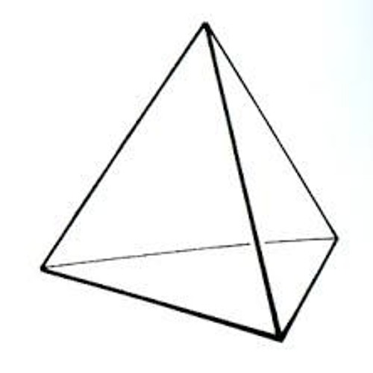
- 4L₃6P
- 4L₃3L₂6PC
- 4L₃6PC
Ответ: _____________;

- Для создания оборудования, например, лазера, ученые используют искусственные кристаллы. Напишите название кристалла, который применили в первом в мире твердотельном лазере. Как называется метод, при помощи которого вырастили этот кристалл?
Ответ: ________________________; метод_________________.

- Какие кристаллы лучше всего растут в космосе и почему?

Ответ:_____________________________________________________________________________________________________________________________________________________________________________________________________________________________________________________________________________________________________________________________________

